

TRABAJO FIN DE GRADO
INGENIERÍA EN ...

Titulo del Proyecto

Subtitulo del Proyecto

Autor
Yoram Joel Slot

Directores
Nombre Apellido1 Apellido2 (tutor1) Nombre Apellido1 Apellido2 (tutor2)

Aqui se puede incluir nombre y logo del Departamento responsable del proyecto



Escuela Técnica Superior de Ingenierías Informática y de Telecomunicación
—
Granada, mes de 2025

Alternativamente, el logo de la UGR puede sustituirse / complementarse con uno específico del proyecto

Título del proyecto

Subtítulo del proyecto.

Autor
Nombre Apellido1 Apellido2 (alumno)

Directores
Nombre Apellido1 Apellido2 (tutor1) Nombre Apellido1 Apellido2 (tutor2)

AntSim Demo: Diseño y desarrollo de un juego de simulación en 3D

Nombre Apellido1 Apellido2 (alumno)

Palabras clave: palabra clave1, palabra clave2, palabra clave3, ......

Resumen

Poner aquí el resumen.

Project Title: Project Subtitle

First name, Family name (student)

Keywords: Keyword1, Keyword2, Keyword3, ....

Abstract

Write here the abstract in English.

Yo, Nombre Apellido1 Apellido2, alumno de la titulación TITULACIÓN de la Escuela T´ecnica Superior de IIngenierías Informática y de Telecomunicación de la Universidad de Granada, con DNI XXXXXXXXX, autorizo la ubicación de la siguiente copia de mi Trabajo Fin de Grado en la biblioteca del centro para que pueda ser consultada por las personas que lo deseen.

Fdo: Nombre Apellido1 Apellido2

Granada a X de mes de 201 .
1. Introducci´on.
Contexto/Antecedentes.
Justificaci´on/Motivaci´on.
Objetivos/Hip´otesis.
Estructura de la memoria.
2. Estado del arte.
Descripci´on de dominio del problema.
Metodolog´ıas potenciales a aplicar.
Tecnolog´ıas potenciales para usar.
Trabajos relacionados.
3. Distintos cap´ıtulos sobre la propuesta, que cubrir´an:
Descripci´on de la propuesta.
Metodolog´ıa.
Planificaci´on temporal.
Presupuesto.
Otros cap´ıtulos y secciones seg´un la metodolog´ıa y tipo de proyecto.
4. Conclusiones y trabajos futuros.
Conclusiones.
Trabajos Futuros.
5. Bibliograf´ıa.
6. Anexos

NOTES of things to add
- Used github with a special setting for unity projects

indice de palabras
- raycast
- Start()
- Update()
- FixedUpdate()

1. Introducción

1.1 Motivación

Resumen
El objetivo de este TFG es documentar y realizar el diseño y desarrollo desde cero de un videojuego en 3D. El juego será una simulación de una colonia de hormigas, en la que el jugador tiene control indirecto sobre las acciones del nido. Se realiza en Unity, una plataforma de desarrollo de videojuegos.
Algunos de los objetivos principales del proyecto son:
- Creación de un terreno dinámico, que permitirá a las hormigas excavar en cualquier parte del mapa designado por el jugador.
- Que las hormigas sean agentes simples independientes, que compartiendo información y trabajando juntos simulen una inteligencia de colonia
- Que las hormigas exploren el mapa mediante un sistema de caminos de feromonas
- Crear animaciones 3D estilístico.
- Implementar un estilo artístico low poly
- Finalizar una demo jugable del juego

Bibliografía

Creación de la cámara y controles del jugador

Creación del terreno dinámico: marching cubes

Razonamiento
Una de las mecánicas que quiero que destaquen de la demo es la capacidad del jugador para poder elegir cualquier parte del mapa como la localización del nido. Esta libertad crearía mucho replay value, ya que habría una infinidad de opciones incluso en el mismo mapa. Sin embargo, cuanta más libertad le concedes a un jugador, más situaciones imprevistas, glitches y exploits pueden ocurrir. Es necesario entonces encontrar una forma muy simple y flexible de representar el mapa del mundo, que puede ser editado y interactuar con las otras partes del juego fácilmente.
Como comentado antes, quise emular la libertad de interacción con el terreno de Deep Rock Galactic, por lo que intenté descubrir qué sistema usaron para crear el terreno. Aunque nunca publicaron ninguna parte de su código (obviamente), en una entrevista con los desarrolladores del juego estos confirmaron que usaron una modificación del algoritmo marching cubes para generar su terreno, y para la destrucción de esta usaron CSG (Constructive Solid Geometry): a los meshes del terreno se le sustraen otros meshes para formar las excavaciones de los jugadores. Decidí entonces investigar el algoritmo de cubos de marcha.
Una de las otras opciones que investigué fue el sistema de terreno por defecto de Unity. El sistema de terreno de unity consiste en un mesh simple con valores de altura en cada coordenada del plano horizontal. Cada punto del mesh en dichas coordenadas entonces se encuentra en la altura definida. Esto significa que no puede formar túneles, ya que tienen un techo y un suelo. Además de que no es apto para la creación de un terreno altamente tres dimensional, no permite crear aperturas para cuevas en su superficie fácilmente. Por estas razones, rápidamente descarté la idea de usar los objetos terreno nativos de Unity y me centré en el algoritmo de cubos de marcha.

Marching cubes, ¿Qué es?
Cubos de marcha es el algoritmo que finalmente se implementó para representar la superficie del terreno. Es un algoritmo de gráficos por computadora originalmente publicado en SIGGRAPH en 1987 por Lorensen y Cline. Se usa para crear superficies poligonales como representación de una isosuperficie de un campo escalar 3D. En concreto, dado un campo tridimensional escalar de valores numéricos en el que se encuentra un volumen, cada punto dentro del volumen teniendo un valor mayor o igual que la constante isolevel y cada punto fuera del volumen teniendo un valor de menos de isolevel, el algoritmo puede crear la superficie aproximada entre el volumen y las afueras colocando una malla de triángulos entre ellos. Este proceso es simplificado dividiendo el espacio en cubos que comparten caras, donde un lado de un cubo será cortado por la superficie si de los dos vertices que lo forman 1 se encuentra dentro del volumen y el otro fuera. Así, dado los 8 vértices del cubo, hay 256 (2^8) posibles combinaciones de polígonos dentro del cubo que corten los lados.
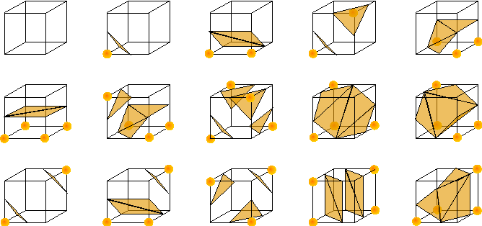Figure 1: Los distintas casos posibles en un cubo (sin tener en cuenta orientación)
La dificultad a la que se enfrenta representar así un volumen es la gran cantidad de combinaciones posibles y la necesidad de que aquellas combinaciones conecten correctamente entre los cubos para formar la malla. Esto requeriría además bastante computación para generar los triángulos de cada cubo individual. Sin embargo, el algoritmo de cubos de marcha toma ventaja del numero limitado de combinaciones posibles en cada cubo, guardando todas estas posibilidades en lookup tables. Estos lookup tables guardan las 256 combinaciones posibles de triángulos y ahorran mucho tiempo de cómputo, acelerando la generación de las mallas.

Funcionamiento del algoritmo de marching cubes
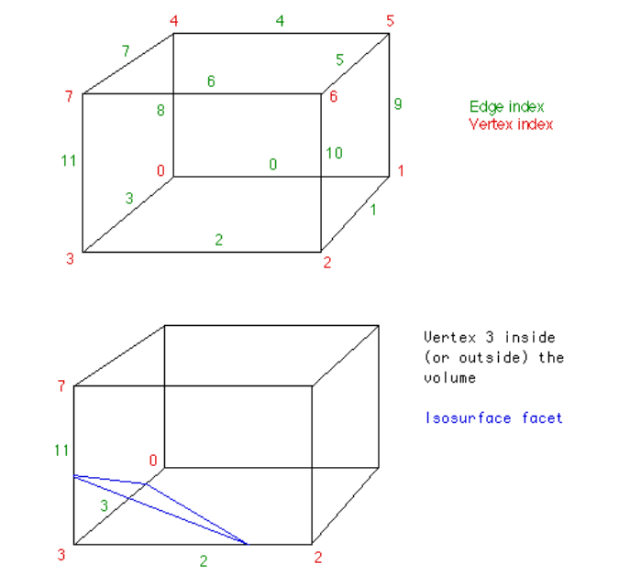Figure 2: Ejemplo de un cubo en el que la superficie corta los lados 2, 3 y 11
Los pasos que sigue el algoritmo para formar la malla son los siguientes:

- Para cada cubo, se obtiene los ejes cortados por la isosuperficie usando los valores de los vértices del cubo. Dado los vértices que se encuentran debajo del volumen, se obtiene un índice que se usa en la tabla de ejes para conseguir los ejes que la superficie del volumen corta. Por ejemplo, dado la figura 2, el índice correspondiente sería 0000 1000 o 8 en binario. Se obtiene de la siguiente forma:
CodeBlock 1: Código que obtiene el índice para un cubo
cubeindex = 0;
if (cube.corner[0] < isolevel) cubeindex |= 1;
if (cube.corner[1] < isolevel) cubeindex |= 2;
if (cube.corner[2] < isolevel) cubeindex |= 4;
if (cube.corner[3] < isolevel) cubeindex |= 8;
if (cube.corner[4] < isolevel) cubeindex |= 16;
if (cube.corner[5] < isolevel) cubeindex |= 32;
if (cube.corner[6] < isolevel) cubeindex |= 64;
if (cube.corner[7] < isolevel) cubeindex |= 128;

La tabla de ejes devuelve un número de 12 bits que representa los ejes del cubo. Para cada bit, si su valor es 1, significa que el eje respectivo es cortado por la superficie. Si su valor es 0, es que no es cortado. Volviendo al ejemplo de la imagen 1 [CHECK VALIDITY], al buscar en la tabla de ejes usando el índice 8, se obtendría el número 1000 0000 1100. Esto significa que los ejes cortados son el 2, el 3 y el 11 (el primer bit es el eje 0).

- Se calculan los puntos de intersección en los ejes cortados. Esto se hace mediante interpolación linear a base de los valores de los dos vértices que forman el eje. Permite representar con más precisión el volumen, ya que no limita la malla a solo cortar en la parte media del eje de los cubos. El impacto de la interpolación lineal sobre la malla es enorme. Sin ella, no es factible representar terreno de forma realista, como vemos el la figura 3. Dado los puntos P1 y P2 que forman el eje cortado y sus valores escalares V1 y V2 respectivamente, el punto de intersección en el eje viene dado por:
P = P1 + (isolevel - V1)(P2 - P1)/(V2 – V1).
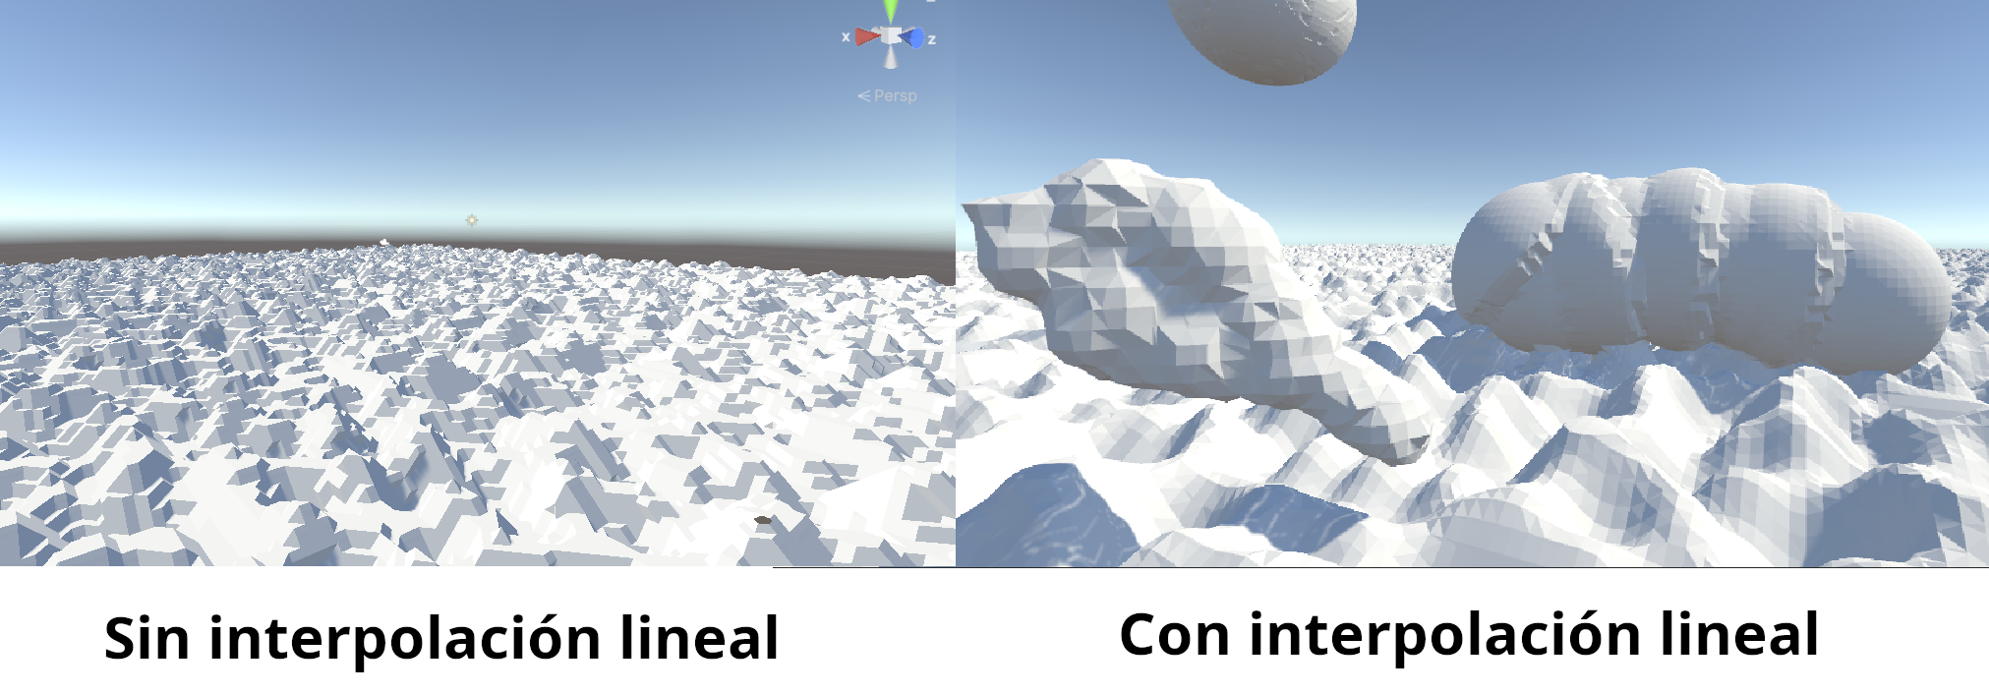Figure 3: La malla de marching cubes según el uso de interpolación lineal

- Por último, se crean las facetas formadas por las posiciones por las que la isosuperficie corta a los cubos. Se usa una segunda tabla, llamada tabla de triángulos, que contiene un array de números para cada posible combinación de facetas en un cubo. Cada array contiene para cada triángulo de esa combinación los ejes en los que se encuentran los puntos que forman dicho triángulo. Cada array contiene a lo sumo 5 triángulos, por lo que puede tener una longitud máxima de 15 + 1 números (el último se usa para indicar cuando acaba el array). Los primeros 3 números del array indican el primero triangulo, los segundo 3 el segundo triángulo, etc. El algoritmo sigue creando facetas de triangulo dado un array hasta que se encuentra con un valor -1. El índice ya obtenido en el primer paso del algoritmo se usa también en esta tabla.

Siguiendo el ejemplo anterior, el índice 8 en la tabla de triángulos apunta al array {3, 11, 2, -1, -1, -1, -1, -1, -1, -1, -1, -1, -1, -1, -1, -1}.
CodeBlock 2: Pseudocódigo del algoritmo de creación del terreno
MallaTriangulos <- empty
Para cada cubo:
índice <- obtenerIndice(cubo.vértices)
ejes <- tablaEjes[índice]
Para cada eje en ejes:
P1 <- eje.P1; V1 <- cubo.valor(P1)
P2 <- eje.P2; V2 <- cubo.valor(P2)
eje.puntoCorte <- P1 + (isolevel - V1)(P2 - P1)/(V2 - V1)
T <- tablaTriángulos[índice]
Para i en [0..4]
si T[i*3] == -1
BREAK
P1 <- eje[T[i*3]]
P2 <- eje[T[i*3 + 1]]
P3 <- eje[T[i*3 + 2]]
mallaTriangulo.añadirTriangulo({P1, P2, P3})

Implementación del algoritmo de marching cubes
Para la creación del mesh de terreno hace falta guardar el campo escalar representado por este. Tanto el guardado de esta información como la generación del mesh se decidió hacer en una clase llamada WorldGen. Se añadió el script que contiene la clase al objeto cámara en unity, para que de esta forma siempre habría un objeto WorldGen en runtime y que siempre que se cargue la escena del juego se llamase la función Start() del script. Por tanto, en dicha función, se hacen todas las llamadas a funciones necesarias para la creación del mesh terreno.

En unity, para crear un mesh de forma dinámica, hacen falta dos componentes principales: un array de todos los vértices entre los que se forman los triángulos del mesh, y un array que representa los triángulos, donde de tres en tres aparecen los índices del array de vértices que forman cada triángulo. Teniendo estos dos componentes, se crea un objeto Mesh, se le asigna los arrays, se calculan los normales y se crean un filtro y un colisionador a partir del nuevo objeto.
La obtención de los vectores y triángulos se haría en la función CreateMeshData, donde para cada “cubo” del campo escalar se obtendrían los triángulos que representan el terreno pasando por el cubo. No hace falta que los triángulos del array vengan en ningún orden concreto, por lo que se permitió iterar sobre cada “cubo” del campo escalar en cualquier orden.
Se decidió representar cada cubo del campo escalar mediante la coordenada de su esquina de menor valor posicional. Entonces, en CreateMeshData, se itera sobre todos los puntos del campo escalar menos los últimos en cada dimensión (de 0 a x-1, 0 a y-1 y 0 a z-1). Para cada punto, es llamada la función MarchCube(Vector3). Esta función realiza los siguientes pasos:
- En esta función se observan los distintos vértices del cubo y según si son menores o mayores que la isosuperficie se obtiene el índice que representa el tipo de cubo. Si el índice es 0 o 255, es decir el cubo está por completo debajo del terreno o encima del terreno y la superficie no lo corta, la función termina sin añadir vértices ni triángulos a las listas.
- Usando el índice del cubo, obtenemos el array de los índices de ejes cortados en la tabla TriangleTable.
- Se obtiene, para cada índice de eje cortado en dicho array, los índices de las dos esquinas que lo forman en la tabla edgeIndexes.
- Para cada pareja de esquinas obtenida, se calcula mediante interpolación lineal el punto entre ellos por el que pasa la superficie. La interpolación usa los valores del terreno en cada de los dos puntos, obteniendo así el punto en el que se encontraría el valor isosuperficie. Este proceso es importante para po
- Ahora se tiene para cada tríangulo del cubo los 3 puntos que lo forman. Se le añade la posición del cubo y se añaden a la lista de vértices. Después en la lista de triángulos se añaden los índices en la lista de vértices de los que se metieron.
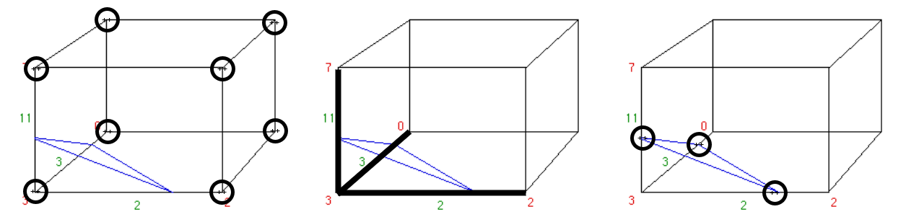Figure 4: 1. obtención de índice. 2. otención de ejes cortados. 3. obtiencion de vértices.
El proceso completo por tanto era: WorldGen genera o carga el campo escalar tres dimensional que representa el mapa. Al iniciarse el juego, itera sobre todos los cubos y obtiene la lista de vértices y triángulos. Crea el mesh del terreno usando estas dos listas, y a partir de ella crea un colisionador y un renderizador. Para decidir el tamaño del mapa, WorldGen también cuenta con una serie de variables estáticas que definen las dimensiones del campo escalar.

Editación del mapa en real time
Una de las grandes ventajas de usar marching cubes es la capacidad de editar el mesh que genera simplemente cambiando los valores del campo escalar que se representa. Esto permitiría implementar un modo de edición de mapas sencillo para el jugador, donde de un mapa base se podría crear un escenario interesante para el desarrollo de una colonia de hormigas. De hecho, lo primero que se implementó en el juego fue este modo, en gran parte para poder testar el funcionamiento del algoritmo de los cubos de marcha.
Editar el campo escalar es tan simple como designar un área y disminuir o incrementar el valor de todos los puntos del campo escalar dentro de ese área. Se decidió usar una esfera como área ya que requiere cálculos de área simples, y porque edita el terreno de forma más natural. Se creó entonces un objeto esfera que se colocó delante de la cámara. Se implementaron controles para que el jugador pudiera alejar o acercar la esfera a la cámara, incrementar o disminuir su tamaño, y aplicar un cambio sobre el campo escalar, ya sea incrementando o disminuyendo el valor de los puntos que se encontraran dentro suya.
Se consideró usar colisiones de alguna forma para determinar si un punto estuviera dentro de la esfera, pero resultó ser muchísimo más simple considerar el origen de la esfera y su radio.
La edición misma de los puntos del campo escalar se hicieron mediante la función TerrainEditSphere, que ejecuta los siguientes pasos:
- Dada el origen de la esfera y su radio, itera sobre todos los puntos del campo escalar que se encuentran dentro del cubo que contiene la esfera.
- Para cada punto que se encuentra dentro de la distancia radio del centro, se añade a una lista de puntos junto a un valor asignado. Este valor es mayor cuanto más cerca del centro de la esfera. Si la función se invocó usando el click derecho, estos valores serán negativos, es decir, se eliminará terreno. Si se invocó usando el click izquierdo, los valores son positivos y se expandirá el terreno.
- La lista de posiciones y sus valores se pasa a la función EditTerrain de la clase WorldGen. Esta función añade los valores a las posiciones en el campo escalar, se asegura que después de añadirlas ningún valor se encuentra por debajo del mínimo ni por encima del máximo valor permitido, y llama la función de carga del mesh para que el terreno se actualice.
El jugador puede mantener pulsado los botones de click izquierda o derecha para editar el terreno, y cada update la función es llamado, aplicando gradualmente en cambio sobre el mapa.

Chunks
Despues de la implementación de la edición del terreno en tiempo real, pruebas con cualquier mapa que no fuera pequeño daba problemas al tener que recargar la malla y por tanto iterar sobre todo el campo escalar cada FixedUpdate(). Este proceso podía tardar hasta 4 o 5 segundos según el tamaño del mapa. Renderizar una malla enorme también causaba problemas de rendimiento, al no poder bajar la calidad o esconder las partes más lejanas de un mismo objeto.
La solución a estos problemas fue la implementación de chunks: secciones de mapa de tamaño equivalente en los que se dividiría el campo escalar, y que se encargarían de generar sus propias secciones de malla. De esta forma, al editar el mapa, se generarían de nuevo solo los chunks. También existiría la opción de bajar la calidad o simplemente no mostrar chunks lejanos, en caso de querer mostrar mapas enormes. Sin embargo, la memoria requirida para tener cargado siempre un campo escalar muy grande aún limitaría el tamaño de mapas. El uso de chunks es una técnica de ahorro de memoria popular en videojuegos con mapas extensos, pero el juego que más inspiró su uso fue Minecraft.
Para implementar y poner en funcionamiento los chunks en el juego, se siguieron los siguientes pasos:
- Se creó una nueva clase llamado Chunk. WorldGen generaría la cantidad de chunks necesarios según el tamaño de mapa durante la ejecución el juego. Esta clase contenía los siguientes componentes:
  - Se movieron todas las tablas de tríangulos, ejes y vértices de marching cubes de WorldGen a Chunk, guardándose en memoria una copia de cada a pesar de instanciar múltiples objetos chunk poniéndolos en modo Static.
  - Las funciones de generación de malla y cubos de marcha previamente en WorldGen.
  - El tamaño y posición del chunk.
  - Los componentes necesarios para guardar y gestionar las colisiones y visibilidad de una malla.
- WorldGen obtendría un diccionario de chunks, ordenadas según un Vector3Int que designaría su posición para poder guardar y gestionar los objetos chunk generados durante la ejecución del juego. Además, WorldGen obtendría las variables de dimensiones x, y, z de los chunks.
- En la función editTerrain, se implementó la habilidad de solo actualizar las mallas de los chunks que contuvieran puntos editados. Para ello, se usó un hashSet de Vector3Int, siendo las posiciones (e identificadores) de los chunks. Luego para cada punto del campo escalar obtenida en la lista de puntos a cambiar, se añadiría el chunk que lo contuviera al hashSet. Luego, para cada identificador en el hashSet, WorldGen llamaría la función de limpieza y generación de malla del chunk respectivo. Había que tener en cuenta que puntos del campo escalar en el eje de un chunk también afectaban al siguiente chunk, ya que un punto del campo escalar afecta a los 8 cubos que lo contienen.

Dandole color al terreno
- Initially one class and a whole mesh: WorldGen
- how a mesh is created dinamically
- Types of tables written down as static components
- Relevant variables WorldGen holds
- Cube mesh creation function and how it works
- Implementation of chunks: why and how
- why: the
- two classes: WorldGen and chunk
- Relevant variables WorldGen holds for distinct chunks
- How worldGen dynamically creates the chunk objects and saves them in a dictionary

Físicas y movimiento de la hormiga

El sistema de físicas del juego requiere que las hormigas puedan caminar sobre cualquier parte del mesh generado por el algoritmo de marching cubes. Esto significa que deben poder caminar sobre superficies bocabajo, paredes y el mismo suelo. No se puede por tanto aplicar la fuerza de gravedad estándar sobre las hormigas cuando éstas se encuentran sobre alguna superficie. Sin embargo, la posibilidad de la hormiga no estando sobre una superficie y caerse por la fuerza de gravedad también tiene que tenerse en cuenta.
Por tanto, para gestionar el movimiento de la hormiga en el entorno, se le asignan dos estados posibles: el de estar en una superficie y el de estar cayendo. El vector de fuerza de gravedad solo se aplicaría a la hormiga al estar en el estado cayendo.
Maybe move this parrafo down
Se quiere que la hormiga siempre se mantenga boca arriba respecto a la superficie, y también se quiere considerar la posibilidad de que una hormiga caiga y aterriza en su espalda. Para solucionar esto se le aplica al objeto hormiga un centro de gravedad que cause que no se pueda quedar bocabajo. La esfera azul clara en la figura 5 indica el centro de masa del cuerpo rígido. Dada su posición, si la "hormiga" se encuentra bocabajo rotará hasta alinearse con el suelo.
Para decidir si se encuentra en el estado sobre la superficie o cayendo, la hormiga debe ser capaz de sentir el mesh del terreno debajo suya. Para conseguir esto, el agente usa la funcion Raycast. Raycast, dado un punto de origen, una dirección, una longitud máxima y una máscara proyecta una línea con dichas características y devuelve un objeto RayCastHit si colisiona con algún objeto en una de las capas especificadas en la máscara. Si no colisiona, devuelve false. El objeto RayCastHit contiene la información de posición de la colisión, la normal de la superficie con la que se colisiona, una referencia al collider con el que colisiona, etc.
Cada Update() el script Ant llama la función Raycast, proyectando un rayo corto desde su centro hacia abajo. Solo se quiere detectar si se encuentra sobre un mesh de la superficie, por lo que a estos se les asigna la capa “terreno” y Raycast usa la máscara que solo colisiona con dicha capa. Si la función Raycast devuelve true significa que ha detectado el terreno debajo de la hormiga, por lo que se activa el estado “sobre superficie” y la gravedad se desactiva. Si la función devuelve false, se considera que la hormiga está en el estado cayendo, por lo que se le activa la gravedad normal.
Despues de programar que la hormiga no se cayera por la gravedad, hubo que implementar su movimiento en el estado “sobre superficie”. Debió moverse paralelo a la superficie para no separarse y caerse. Por lo tanto, en vez de que la hormiga se moviera hacia donde mirara, se decidió hacer que se desplazara acorde al vector de su dirección proyectada sobre la superficie del suelo. La función Vector3.ProjectOnPlane() incluido por defecto en Unity nos permite obtener este vector dado el vector hacia delante de la hormiga y la normal de la superficie sobre la que se encuentra .
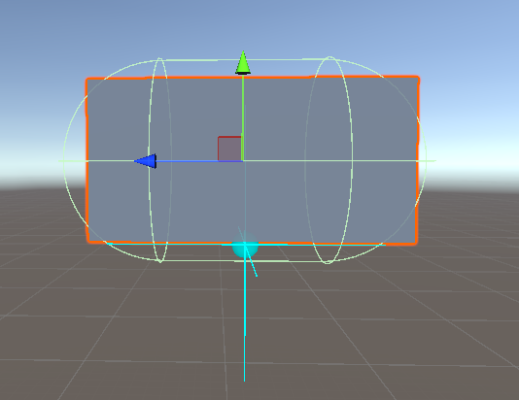Figure 5: Cuboide rectangular usado para pruebas tempranas de las físicas de la hormiga

Testing
Se escribió un simple código para mover la hormiga en la dirección del vector proyectado si este se encuentra “sobre superficie” al pulsar la tecla de flecha hacia arriba para poder probar el sistema. Proporcionó movimiento aceptable en terreno plano, pero mostraba problemas al subir por elevaciones. Debido a su gran cápsula de colisión, al subir por elevaciones el Raycast se alejaría demasiado de la superficie del terreno, poniéndolo en estado cayendo y dejando inamovible el agente (imagen 6 a). Para solucionar esto se añadieron más raycasts a los extremos de la hormiga, con el objetivo de siempre poder sentir parte de la superficie sobre la que se encontraría el agente.
Al tener más Raycasts, se necesitaba gestionar cuantas harían falta que sintieran el terreno para que el agente se considerara sobre la superficie y se pudiera mover. Se decidió inicialmente que este no estuviera cayendo si 3 o más de los 5 Raycasts sintieran el terreno. Al usar múltiples raycasts, se tuvo que decidir también qué normal de las superficies detectadas usar para calcular la proyección del vector de movimiento sobre la superficie. Se decidió usar inicialmente la media de los normales de los planos del terreno que los Raycasts vieran. Este sistema de usar múltiples Raycast permitió al agente subir cuestas con más facilidad, pero no evitó que se quedara pillado del todo (figura 6 b). Se probó disminuir los Raycast activados necesarios a solo 2, lo cual dificultaba aún más que se quedara pillado pero nunca llegó a evitarlo del todo. En particular, cuestas repentinas dificultaban la detección del terreno. En la figura 6 c podemos ver cómo solo uno de los Raycast ve el terreno al intentar subir la cuesta.
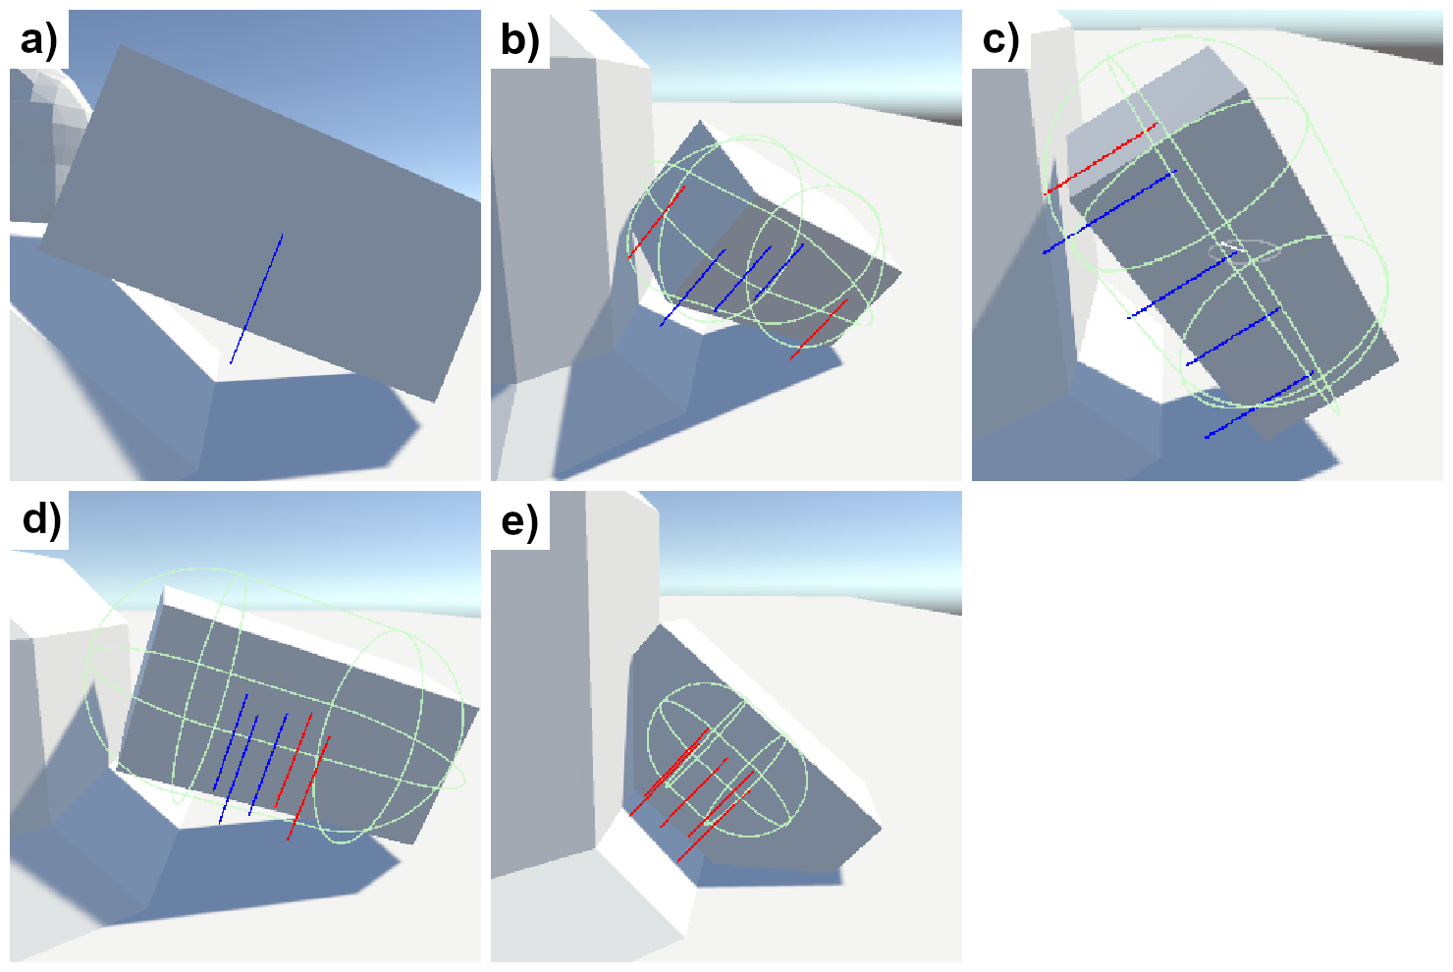Figure 6: Casos obtenidos al testear
Otro obstáculo fue tener que encontrar una forma de hacer que la dirección en la que miraba el agente fuera perpendicular al terreno. El agente podía acabar mirando en una dirección diagonal con respecto al terreno, lo que podría causar que se separase de ella al moverse por superficies curvadas. Esto no mostraba ser un problema demasiado grande en el caso de moverse por superficies cóncavas (figura 7.1), pero destacaba más en superficies convexas (figura 7.2). Hacía falta ajustar la dirección de la hormiga según el terreno sobre el que se encontraba, es decir, el vector hacia arriba del agente debió ser similar a la normal de la superficie sobre la que se encontrara. Esta normal se calcularía como la media de los normales obtenidos en los RayCastHits que proporcionaran los Raycasts, y permitió al agente mover a velocidades más rápidas sin desconectarse del terreno. Sin embargo, aún sufría problemas al subir cuestas y caminar por terrenos irregulares: su cambio de dirección repentino causaba que los extremos del agente podrían chocar con el terreno y separar a la hormiga de ella.

Aunque el método de ajustar la orientación de la hormiga sobre la superficie usando sus normales ayudaba con la no separación de la hormiga del terreno, habían casos en los que los Raycasts podian detectar terrenos con orientaciones muy distintas, lo que causaba cambios bruscos en su dirección. Su nueva orientación a su vez detectaría otros terrenos, por lo que cambiaría de nuevo bruscamente de dirección en el siguiente frame. El agente podía quedarse pillado ciclando entre dos orientaciones cada frame. Para remediar este problema, se intentó acercar los Raycasts. Si su distancia no fuera mayor a la longitud media de los ejes de los triángulos del terreno no debería poder detectar más de 2 distintas en cada dirección. Esto funcionó y evitó que se quedara pillado cambiando de dirección, pero volvió a causar que el agente se quedara pillado en superficies cóncavas.
Se decidió en un compromiso final: reducir el tamaño de la cápsula de colisión del agente (figura 6 e). Con esto se sacrificó cierto realismo, ya que posteriormente los extremos de los modelos de las hormigas podrían atravesar el terreno más fácilmente. Sin embargo, en cuanto a funcionalidad solucionó tanto el problema del agente quedándose pillado en superficies convexas como el problema del agente quedándose pillado en superficies irregulares al ajustar su dirección.
Aunque con el cambio anterior la hormiga ya no se quedaría pillada en las superficies convexas, aún se podía desconectar de ellas al moverse por ellas a mayores velocidades. Como podemos ver en la figura 7, en el primer caso de subir una cuesta, la hormiga se mueve hacia la superficie y por tanto no llega a alejarse nunca. En el segundo caso, el agente eventualmente se separa del terreno si se mueve lo suficientemente rápido, pero en cuanto no detecta dicha superficie cae hasta detectar de nuevo el terreno. En el último caso, donde un agente intenta subir una cuesta curvada desde debajo del terreno, al dejar de detectar el terreno cae hacia abajo.
Hubo que encontrar una forma de hacer que el agente se acercara al terreno sobre el que se situaba. Se intentó hacer esto de tres modos:
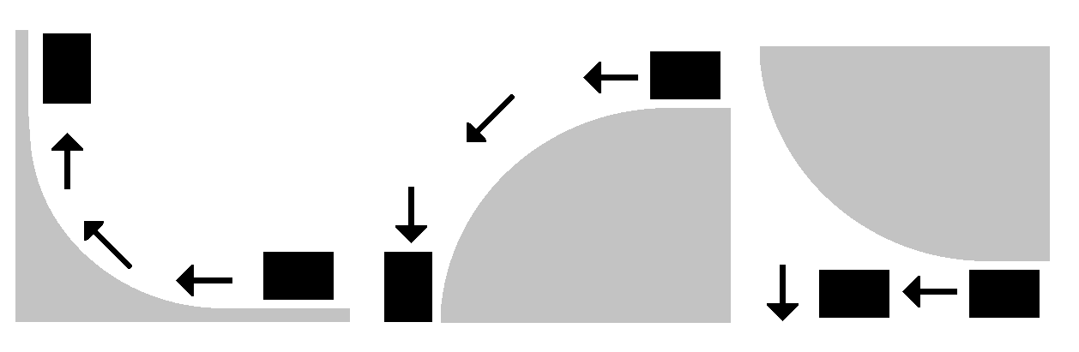Figure 7: trayecto del agente sobre superficies inclinadas sin un corrector de dirección.
- Ajustando la posición del agente manualmente. Se puede modificar la posición del transform del objeto hormiga directamente. Esto causaba que la hormiga clipearía con el terreno, aún teniendo en cuenta su distancia a ella, ya que podía tener partes más cercanas a la hormiga que los que los raycast vieran. Los cambios repentinos de distancia tambíen provocaron muchos movimientos rápidos y bruscos antinaturales.
- Usando gravedad. Se puede modificar la gravedad para que empuje hacia la superficie debajo de la hormiga. Esta dirección se obtiene usando la dirección contraria a la media de normales detectadas por los Raycast del agente. Este método conseguía que la hormiga se pudiera mover en superficies de cualquier dirección de forma natural, ya que gracias al punto de gravedad nuevo la hormiga siempre estaría bocarriba respecto a la gravedad. Sin embargo este método no fue el que se llegó a usar, ya que tenía dos desventagas grandes:
  - La fuerza que la gravedad aplica sobre la hormiga es demasiada lenta. Si el agente se movía a suficiente velocidad en una superficie convexa llegaría a alejarse antes de que la gravedad pudiera alinearlo con el suelo.
  - La fuerza de gravedad es universal. Cambiar la dirección para un agente afecta a todos los demás.
- Usar la función AddForce. AddForce es una función de Unity que permite aplicarle a un GameObject una fuerza en una dirección determinada. Como con la gravedad, gracias al punto de gravedad de la hormiga, la función AddForce causa que se alínee con la superficie de forma automática. Resuelve los dos problemas de usar gravedad:
  - La fuerza de gravedad es una aceleración y por tanto afecta periodicamente más y más al GameObject hasta que este llegue a su velocidád de caída máxima. Por esto afecta lentamente a la hormiga cuando se mueve, ya que cada vez que se aleja un poco de la superficie tiene que volver a ir aumentando su velocidad. AddForce en cambio afecta de forma uniforme a la hormiga, aplicando siempre el mismo grado de fuerza sobre ella. De esta forma es consistente, y cuando se encuentra la fuerza necesaria que aplicar cada FixedUpdate, funciona sobre cualquier superficie.
  - AddForce se aplica individualmente sobre cada GameObject, mientras que la gravedad es universal.

Sistema de pathing de la hormiga

D. Nombre Apellido1 Apellido2 (tutor1), Profesor del Área XXXX del Departamento YYYY de la Universidad de Granada.

D. Nombre Apellido1 Apellido2 (tutor2), Profesor del Área XXXX del Departamento YYYY de la Universidad de Granada.

Informan:

Que el presente trabajo, titulado Título del proyecto, Subtítulo del proyecto, ha sido realizado bajo su supervisión por Nombre Apellido1 Apellido2 (alumno), y autorizamos la defensa de dicho trabajo ante el tribunal que corresponda.

Y para que conste, expiden y firman el presente informe en Granada a X de mes de 201 .

Los directores:

Nombre Apellido1 Apellido2 (tutor1) Nombre Apellido1 Ape- llido2 (tutor2)

Agradecimientos

Poner aquí agradecimientos...

